LEKTORSKÁ PRAXE NA UKRAJINĚ
VÝUKA ČESKÉHO JAZYKA
České centrum na Ukrajině PRŮBĚŽNĚ hledá uchazeče o praktickou
lektorskou stáž zaměřenou na výuku češtiny pro cizince
únor – červen 2020 / září 2020 – leden 2021
únor – červen 2021 / září 2021 – leden 2022
Studenti jsou převážně mladí Ukrajinci se zájmem o studium či práci v ČR.

VÝUKOVÁ CENTRA:

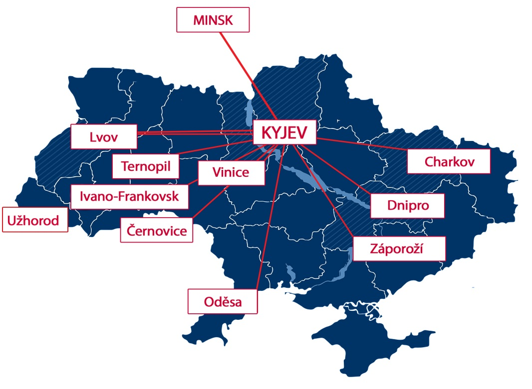

Náplň lektorské stáže:
- výuka češtiny jako cizího jazyka v kurzech A1 – B2 (max. 20 vyučovacích hodin týdně)
- příprava na výuku, vyhodnocování testů a domácích úkolů
- účast na kulturních aktivitách Českého centra v dané oblasti (filmové večery, koncerty, výstavy)

Požadavky:
- výborná znalost českého jazyka – rodilý mluvčí, znalost ukrajinštiny nebo ruštiny výhodou
- pedagogické / osobnostní předpoklady pro výuku, předchozí pedagogická praxe výhodou
- samostatnost, spolehlivost, komunikativnost a především chuť učit

Stážistům / lektorům nabízíme:
- dvoudenní metodické zaškolení před výjezdem
- úhradu cestovních výloh a ubytování zdarma, příspěvek na pokrytí veškerých nákladů
- kontakt s kulturními organizacemi a umělci z České republiky a Ukrajiny

VÝBĚROVÉ ŘÍZENÍ NA LEKTORSKÉ POBYTY NA UKRAJINĚ probíhá pravidelně 2 x ročně (květen/listopad) v Praze, Brně a Olomouci, dále dle individuální domluvy.

V PŘÍPADĚ ZÁJMU pošlete svůj životopis a motivační dopis koordinátorce jazykových kurzů ČC Petře Landergott, landergott@czech.cz.
tel.: 234 668 254, mob.: 605 219 822, ČESKÁ CENTRA, Václavské nám. 816/49, Praha 1
Zároveň se na tento kontakt obraťte s případnými dotazy.

